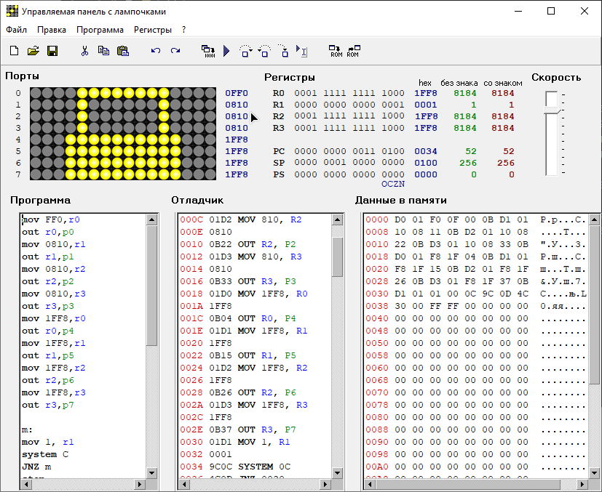

Программа строит замок, а после двигает его влево